图书馆新书导读第80期

①题名：生活大小事英语这样说  作者：LiveABC编著  出版社：科学出版社  出版年：2014  索书号：H319.9/1212  馆藏地：第四借阅室  导读：题材为实用英语，彩图漫画配注英语日常常见情境，同时给出情境常用语句和翻译，每个情景后附加英文学习日记作为复习巩固材料；附赠LiveABC特色多功能互动光盘。该书读者对象为大学生、白领、高中生和广大英语爱好者。 | 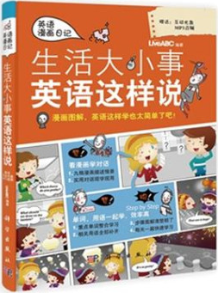

②题名：英语逆袭就听这一本  作者：杨扬,王海华主编  出版社：大连理工大学出版社  出版年：2014  索书号：H319.9/1214  馆藏地：第四借阅室  导读：本书收集的素材种类共分7大版块：英文歌曲、英文广告、英文演讲、英文电影、英美剧集、新闻视听和综艺节目。每一版块中都精选10篇语言优美、充满激情、蕴涵文化的听力素材。在单元的编排上，本书的每个单元都包括词汇热身、原音再现、妙语赏析、听力技巧和参考译文5个部分。 | 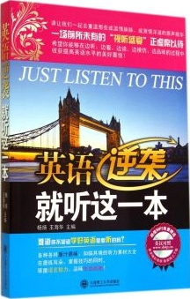
③题名：大数据时代的电信与互联网管理  作者：吴志鹏编著  出版社：北京邮电大学出版社  出版年：2014  索书号：F632-53/1  馆藏地：第四借阅室  导读：本书建立在作者多年工作实践的基础上，梳理了电信和互联网行业的法律体系，围绕电信监管体制和大数据之间关系的有关问题进行研究，从法律和管理的维度把脉“大数据”的趋势。 | 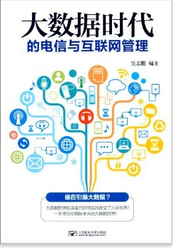

④题名：沟通的力量  作者：(美) 赫里奥·弗雷德·加西亚著  出版社：电子工业出版社  出版年：2014  索书号：F272.9/214  馆藏地：第四借阅室  导读：本书将美国海军陆战队行动宝典《作战》的核心战略转化成高效沟通的指导准则，以极其典型和极具影响力的案例来铺陈叙述，融合作者几十年的专业沟通指导实践及教学经验，由独特的角度为身处领导岗位或从事沟通相关工作的管理人员，提供了一套有效而新颖的危机应对方法及沟通技巧。 | 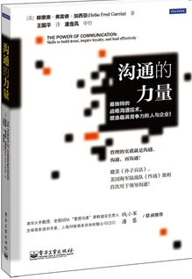

⑤题名：这样说话最受欢迎  作者：罗光乾编著  出版社：北京工业大学出版社  出版年：2014  索书号：H019-49/149  馆藏地：第四借阅室  导读：本书从七个方面介绍了说话的艺术技巧，分别是：说话的艺术、说话的方法、说话的方式、说话的分寸、说话分场合、说话重逻辑以及优雅谈吐的修炼，在介绍过程中穿插了一些口才故事，对说话的艺术进行了精辟的分析和讲解。 | 